Prefeitura Municipal de Hortolândia
Secretaria de Educação, Ciência e Tecnologia
ATIVIDADES COMPLEMENTARES PARA OS ALUNOS DA EDUCAÇÃO ESPECIAL (INCLUSÃO)

Escola: EMEI Chácara Acaraí

Professor/AEE: Dilma Serafim de Lima

DATA: 06 à 17 de setembro de 2021

Registro semanal das aulas suspensas nos termos do Decreto nº 4369/2020, com atividades realizadas de forma não presencial mediada.

Objetivo | Atividade | Alunos
Desenvolver a autonomia da criança, além de trabalhar a coordenação motora fina (movimento de pinça com o pregador), a atenção, coordenação e a discriminação visual (juntar os pares). | 1 - Pareamento com meias
Desenvolver a coordenação motoro ampla e a percepção visual-motora; | 2 – Bola de meia

ATIVIDADES COMPLEMENTARES PARA OS ALUNOS DA EDUCAÇÃO ESPECIAL (INCLUSÃO)

Escola: EMEI Chácara Acaraí

Professor/AEE: Dilma Serafim de Lima

DATA: 06 à 17 de setembro de 2021

ATIVIDADE I: Pareamento com meias
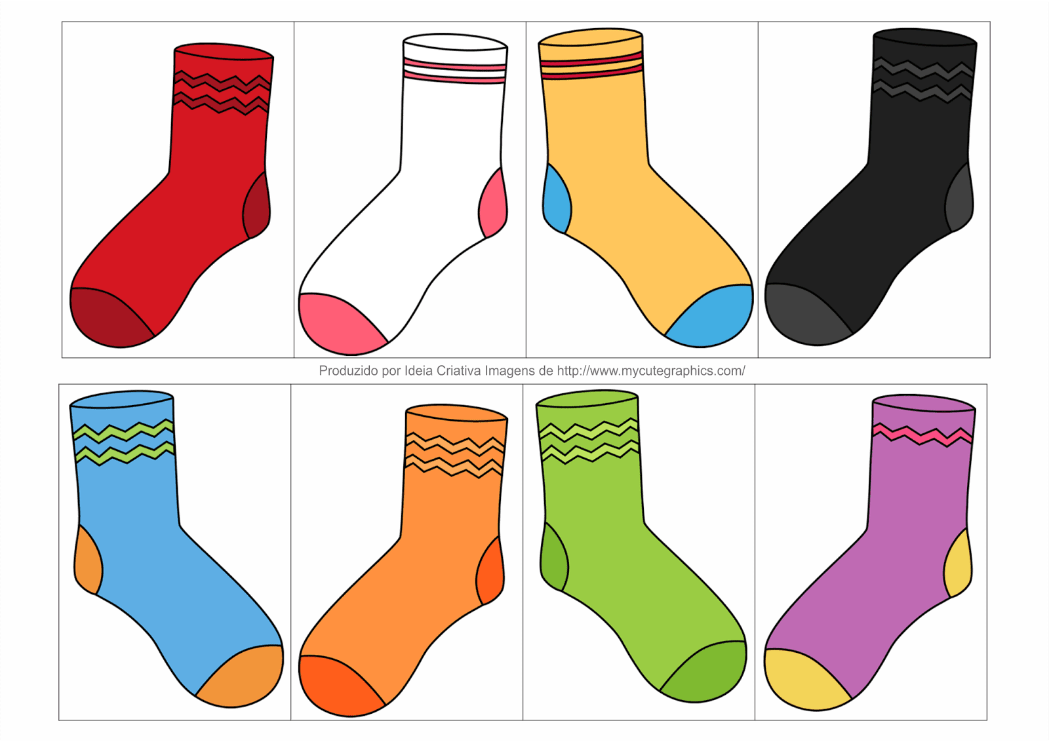

Objetivo: Desenvolver a autonomia da criança, além de trabalhar a coordenação motora fina (movimento de pinça com o pregador), a atenção, coordenação e a discriminação visual (juntar os pares).

Materiais: 5 a 10 pares de meia, um balde ou bacia;

Desenvolvimento: Pegue as meias que tiverem em casa, coloque os pares de meias misturados em um balde ou bacia, em seguida você vai montar os pares colocando uma sobre a outra e mostrando para a criança. Depois espalhe tudo novamente e peça para a criança montar os pares, ajude-a nesta tarefa.

Sugestão: Pode-se ampliar a atividade trabalhando as cores, os tamanhos, a quantidade e o pertencimento. Também pode dificultar a atividade montando um varal da altura da criança e pedindo para que ela monte os pares de meia no varal com o prendedor de roupa.

ATIVIDADE II: Bola de meia
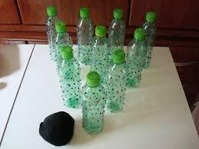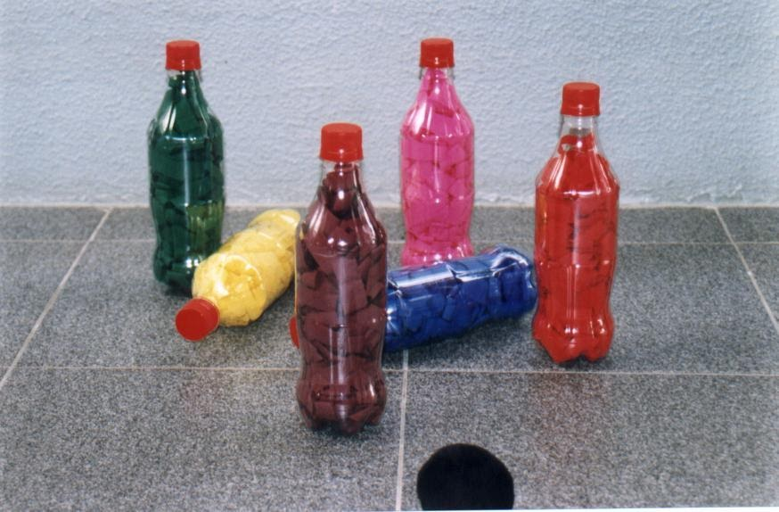

Objetivos: Desenvolver a coordenação motoro ampla e a percepção visual-motora;

Desenvolvimento: Faça uma bola com as meias da sua casa. Agora que a bola de meia está pronta para utilizar, brinque com a criança! Incentive a usar a mão direita e depois a esquerda, um pé e depois o outro, sentados, em pé, e etc, o importante é desenvolver a motricidade e, claro, passar tempo de qualidade juntos.

Sugestão: Boliche de bola de meia – posicione garrafas pet e utilize a bola para jogar; Bola no Balde – coloque um balde no chão ou em cima de algum móvel e improvise um jogo de basquete;

*Brinque com a criança, esta atividade deve ser divertida e agradável.

Registro: faça um vídeo ou fotografe a criança desenvolvendo a atividade, envie para a professora ela ficará muito feliz!

